حسین مسیحی

Hossein.masihi@gmail.com

تیم آزمایش

حسین مسیحی......................................................................................................401011161/401110891

محمد مهدي خصالي402011166 …….……………………………………………………………………

پیش گزارش آزمایشگاه مدار منطقی آزمایش پنجم

# فهرست

فهرست 1

هدف آزمایش : 1

تراشه و قطعات مورد استفاده: 1

شرح آزمایش: 1

الف)طراحی شمارنده با قابلیت شمارش رو به پایین: 1

ب)**طراحی شمارنده با قابلیت مقداردهی موازی:** 2

پ)ساخت شمارنده BCD مود 64 (0 تا 63): 2

ت)طراحی شمارنده سنکرونی که اعداد 0 تا 7 را سه تا سه تا بشمارد: 2

# هدف آزمایش :

هدف از این آزمایش ، پیاده سازی یک شیفت‌رجیستر با استفاده از تراشه 7495 می‌باشد .

# تراشه و قطعات مورد استفاده:

* برد بورد
* تراشه 7495
* تراشه 74مس90
* گیت XOR
* گیت AND
* گیت OR
* گیت NOT
* 7SEG-BCD

# شرح آزمایش:

## الف)طراحی شمارنده با قابلیت شمارش رو به پایین:

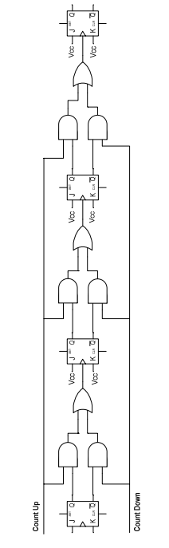

مدار طراحی شده، قابلیت شمارش رو به بالا و پایین را دارد؛ زیرا 2 ورودی COUNT DOWN و COUNT UP با یکدیگر XOR شده اند و به طور مثال اگر ورودی COUNT DOWN = 1 و ورودی COUNT UP = 0 باشد، مدار طراحی شده پایین شمارنده است و بالعکس، اگر ورودی COUNT DOWN = 0 و ورودی COUNT UP = 1 باشد، مدار طراحی شده بالا شمارنده است.

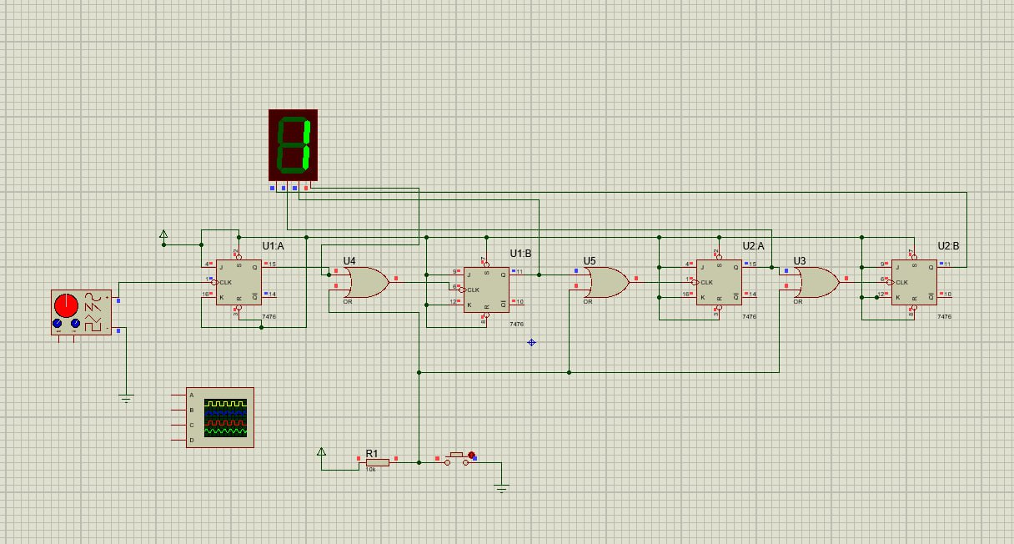

## ب)**طراحی شمارنده با قابلیت مقداردهی موازی:**

برای پیاده سازی این شمارنده، به جایCOUNT DOWN و COUNT UP، دو ورودی LOAD و COUNT را به مدار اضافه می‌کنیم؛ با توجه به گیت‌های AND و OR اضافه شده، در حالتی که COUNT = 1 و LOAD = 0 است، حالت COUNT DOWN = 1 مدار قسمت الف را داریم و در حالتی که COUNT = 0 و LOAD = 0 است، حالت COUNT UP = 1 مدار قسمت الف را داریم.

همچنین با اضافه کردن 4 گیت به عنوان ورودی‌های موازی، این حالت را کنترل کرده ایم که اگر COUNT = 1 و LOAD = 1 باشد، مدار بدون تعییر بماند.

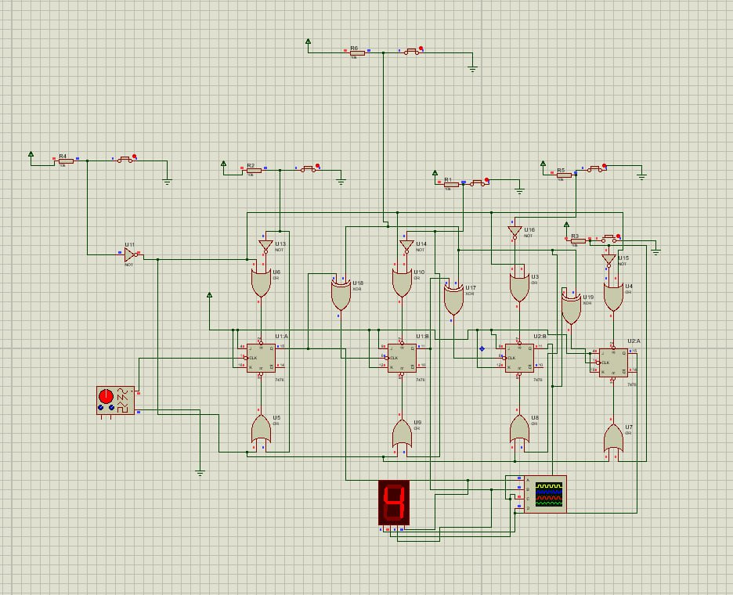

## پ)**ساخت شمارنده BCD مود 64 (0 تا 63):**

با توجه به این که تراشه 74ls90 یک شمارنده BCD با قابلیت شمارش رو به بالا و رو به پایین و مقدار دهی اولیه است، با کنار هم قرار دادن 2 تراشه 74ls90 مدار مورد نظر را طراحی می‌کنیم. (خروجی شمارنده ها را با نمایشگرهای 7 قطعه ای مشاهده می کنیم.)

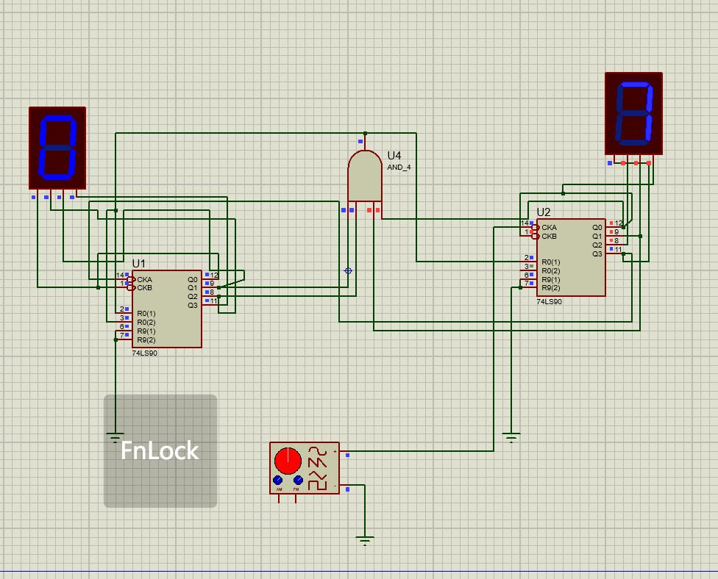

## **ت)طراحی شمارنده سنکرونی که اعداد 0 تا 7 را سه تا سه تا بشمارد:**

مطابق خواسته‌ی آزمایش، مدار مورد نظر باید اعداد 0 تا 7 را به گونه ای بشمارد که هر 2 عدد متوالی 3 واحد اختلاف داشته باشند؛ به عبارتی، شمارنده طراحی شده باید دنباله {0 -> 3 -> 6 ->1 ->4 -> 7 ->2 -> 5 -> 0} را بشمارد.

با توجه به این که قرار است مدار با JKFF طراحی شود، ابتدا با رسم جدول حالت با توجه به مقدار ورودی، مقادیر هر کدام از J و K ها را تعیین می‌کنیم:

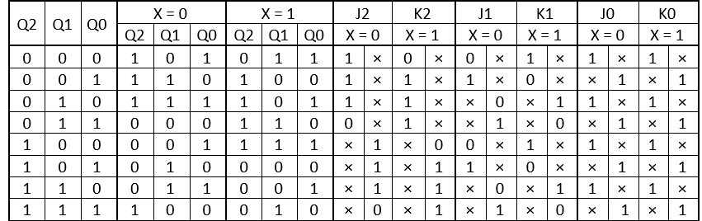

سپس، با رسم جدول کارنو، هر یک از J و Kها را به دست می‌آوریم.

J2 = 1 k2 = 1

J1 = Q0’X + Q1X’ + Q1 ⊕ X K1 = Q0’X + Q0X’ + X ⊕ Q0

J0 = Q0’X’ + Q1X + Q0Q1’ K0 = Q0’X’ + Q1X + Q0Q1’

اکنون با استفاده از 3 فلیپ فلاپ و گیت های مورد نیاز، مدار را طراحی می کنیم.

